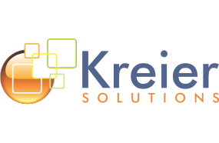

Propuesta Económica Web Institucional de la
“ASOCIACION AUXILIO COOPERATIVO MILITAR DE RETIRO”

Pedro Curich Gonzales

Jesús B. Chávez Olórtegui

Lima, Perú

23 Octubre 2017

Propuesta técnica
Web institucional
El desarrollo de la web institucional está enfocado en 3 tareas fundamentales.
- Definición del CONCEPTO GRÁFICO e IMAGEN VISUAL INSTITUCIONAL
- Publicación del CONTENIDO y ADMINISTRACIÓN del sitio web
- Definición del contenido de información en la web.
- Selección de colores corporativos.
- Diseño de imágenes y logotipos dinámicos (5 ejemplares).
- Retoques y adaptación de imágenes para que sean responsivas en la web
- Integración de la web institucional con el sistema ACMR publicado en la extranet (consulta de asociados).
- Publicación del sitio web.

- La web institucional estará disponible para acceder a ella desde computadoras, tabletas electrónicas y celulares inteligentes, todo ello a través de diseño responsivo
La web institucional permitirá tener banners de publicidad, e imágenes dinámicas, acorde al modelo sugerido por el representante de la asociación ACMR. Su administración estará a cargo de Kreier Solutions contando con el apoyo a cambios de imágenes o contenido de información adicional que un futuro pueda suceder
Vista Web Institucional (Prototipo)

Vista Tableta electrónica (Prototipo)

Vista Teléfono Celular Inteligente (Prototipo)

Propuesta Económica
Nuestra propuesta económica compromete cumplidamente a partir de la aceptación del convenio los servicios de Kreier Solutions, cabe resaltar que debido a que nuestra empresa hizo el desarrollo del sistema informático “ACMR”, debido a ello y a nuestra relación profesional con su institución, hacemos un descuento respecto al precio de mercado actual, los cuales lo desagregamos en los siguientes ítems, para su mejor análisis:

- Precio Oferta S/ 1 000.00 Soles (PEN) (no incluye IGV)
Precio actual de Mercado S/ 1 450.00 Soles (PEN) (no incluye IGV)

Tiempo de desarrollo:
- 2 semanas
Modalidad de Pago:
- Primera armada: 50% al inicio del desarrollo.
- Segunda armada: 50% al finalizar el desarrollo y puesta en los servidores de la “ACMR” (puesta on-line).

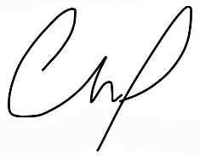
Cordialmente

Pedro Curich Gonzales
Gerente General

Notas Aclaratorias
Las solicitudes de modificación a las aplicaciones web definidas, diseños y desarrollos adicionales del sistema de afiliados, préstamos y la de página web institucional y otros servicios, re-diseño y/o modificaciones a la arquitectura de la información, serán cotizadas a parte previo análisis de requerimientos. Los contenidos del sitio web que hacen relación a los textos, logos e imágenes deben ser suministrados por nuestro cliente, no dude en contactarnos que resolveremos todas sus inquietudes a este respecto lo más pronto posible.

